1. Построение физической теории Пьера Дюгена (1861 – 1916)

П.Д. физхимик. Один из основоположников логики и философии науки. Его имя указано в тезисе Дюгена – Куфйна, на данном тезисе основывается вся философия науки. Д. автор исследования по космологии в 10 томах. Был верующим, поэтому разделял эксперимент и гипотезу как путь к вере. Д. один из первых показал значение исторического метода для объяснения перехода от одной теории к другой. Теория не является продуктом творчества.

Д. настаивает на единстве исторического и логического метода. Исторический метод выводится из исторического метода. Это позволяет Дюгену показать, как наука физика отделяется от метафизики. Метафизика (после физики) – объяснение явлений посредством реальности, которая находится по ту сторону эксперимента. Трансцендентная – выходящая за рамки явлений и опыта. Научная теория подчиняется метафизике, то есть не является свободной наукой.

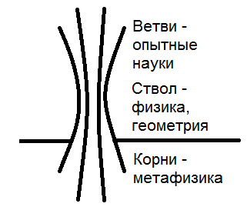

Метафизика объясняет первичное в виде однородных абстрактных вещей. Метафизика по Д. физика количества.

1. Физика – наука описания явлений.
2. Физика – учение о материальных вещах и качествах, которые сводятся простыми элементами на языке символов.

Построение теории начинается с анализа фактов, их обобщения, классификации законов, выдвижение гипотез и идей, которые выбираются, проверяются сопоставлением формальных суждений с опытом.

По Д. теория строиться в виде четырёх операций:

1. Определение размерностей измеряемой величины.
2. Выбор гипотез.
3. Математическая обработка.
4. Сравнение теории с опытом.

В таком виде теория это истолкование эксперимента в символьном описании. Для Д. важнее описание гипотезы. Д. заметил, что учёные работают не с одной гипотезой, а с группой.

Актуальное значение имеет утверждение Д. которое стало утверждением Дюгена – Куайна: решающий эксперимент в науке не возможен.

Познание имеет относительный символический характер. Другими словами Д. отказывается от характеристики истина-лож. Закон в науке связан с тем, что он лучше или хуже выражает обоснования действительности.

В целом Д. показывает, что взятые в отдельности не имеют физического смысла, и поэтому могут быть взяты по отдельности.